附件13

食品中玉米赤霉烯酮快速检测
胶体金免疫层析法
(KJ201913)

- 范围
本标准规定了食品中玉米赤霉烯酮快速检测胶体金免疫层析法。
本标准适用玉米、小麦及其碾磨加工品中玉米赤霉烯酮快速筛选测定。

第一法 比色法
- 原理
本方法采用竞争抑制免疫层析原理。样品中的玉米赤霉烯酮经提取后与胶体金标记的特异性抗体结合，抑制抗体和试纸条中检测线（T线）上的抗原结合，从而导致检测线颜色深浅的变化。通过检测线（T线）与控制线（C线）颜色深浅的比较，对样品中玉米赤霉烯酮进行结果判定。
- 试剂及材料
除另有规定外，本方法所用试剂均为分析纯，试验用水为GB/T 6682规定的二级水。
  - 试剂
    - 乙腈。
    - 甲醇+水（7+3，体积比）。
    - 稀释缓冲液（胶体金免疫层析检测试剂盒专用提取液或根据产品使用说明书配置）。
  - 参考物质
玉米赤霉烯酮的中文名称、英文名称、CAS登录号、分子式、相对分子量见表1，纯度≥95%。
表1 玉米赤霉烯酮参考物质的中文名称、英文名称、CAS登录号、分子式、相对分子量
中文名称 | 英文名称 | CAS登录号 | 分子式 | 相对分子量
玉米赤霉烯酮 | Zearalenone | 17924-92-4 | C₁₈H₂₂O₅ | 318.36
注：或等同可溯源物质。
  - 标准溶液的配制
    - 标准储备液：称取适量标准品，用乙腈（3.1.1）溶解，配制成浓度为100 μg/mL的标准储备液。﹣18 ℃避光保存，有效期6个月。
    - 标准工作液：准确量取标准储备液（100 μg/mL）（3.3.1）100 μL，置于10 mL容量瓶中，用乙腈（3.1.1）稀释至刻度，摇匀，制成浓度为1 μ稀/mL的玉米赤霉烯酮标准工作液，2 ℃～8 ℃避光保存，有效期1个月。
  - 材料
玉米赤霉烯酮胶体金免疫层析试剂盒，适用基质为玉米、小麦及其碾磨加工品。
- 仪器和设备
  - 移液器：100 μL、200 μL、1 mL和5 mL。
  - 旋涡混合器。
  - 离心机。
  - 电子天平：感量为0.01 g。
- 环境条件
环境温度：20 ℃～30 ℃。
空气相对湿度：最佳测定湿度45 %～65 %。若湿度低于45 %，相应延长待测液-试纸条反应时间，以质控实验为准；若湿度为65 %～80 %，微孔与试纸条拆开后立即使用，避免微孔与试纸条长时间暴露在空气中受潮；避免在湿度80 %以上湿度进行实验。
- 分析步骤
  - 试样制备
按GB 5491扦取的样品充分碾磨或粉碎混匀，过40目筛。
  - 提取
准确称取试样5.0 g（精确至0.01 g）于50 mL离心管中，加入20 mL 甲醇+水溶液（3.1.2），用旋涡混合器振荡3 min，离心分层或静置分层，上清液备用。
准确移取0.8 mL稀释缓冲液（3.1.3）于1.5 mL离心管中，加入25 μL上清液，混匀，待检。
  - 测定步骤
依检验所需，取相应数量的金标微孔和试纸条，做好标记。吸取待检液200 μL于金标微孔中，抽吸至孔底的紫红色颗粒完全溶解，孵育10 min。将试纸条插入金标微孔中，反应3 min～5 min。
从金标微孔中取出试纸条，弃去试纸条下端的样品垫，观察显色情况，进行结果判定。（若试剂盒冷藏保存，使用前需恢复至实验环境温度。）
- 质控试验

每批样品应同时进行空白试验和阳性质控试验，可根据检测样品量制定适宜频次的质控试验。
  - 空白试验
    - 试剂空白试验：除不称取试样外，均按6.2和6.3所述步骤操作。
    - 基质空白试验：准确称取空白试样，按6.2和6.3所述步骤操作。
  - 阳性质控试验
准确称取玉米赤霉烯酮含量为60 μg/kg的质控样，按6.2和6.3步骤操作。或准确称取空白试样，加入一定体积的玉米赤霉烯酮标准工作液（3.3.2），使玉米赤霉烯酮添加量为60 μg/kg，按6.2和6.3步骤操作。
- 结果判定

通过对比控制C线和检测T线的颜色深浅进行结果判定。
  - 无效结果
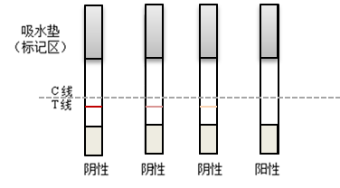
无论样品中有无玉米赤霉烯酮存在，控制C线均会出现一条紫红色条带。若C线未显色，表明操作不正确或试纸条已失效，检测结果无效（见图1）。
图1 试纸条目视判定图
无效
  - 阳性结果
控制C线显色，检测T线显色比C线浅或者没有颜色，判定为阳性（见图2）。
  - 阴性结果
控制C线显色，检测T线显色比C线深或者一致，判定为阴性（见图2）。
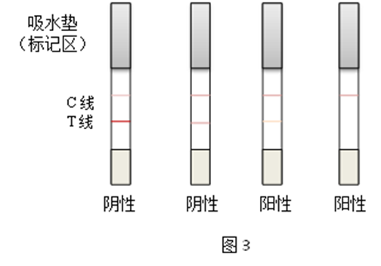

比色法

图2 试纸条目视判定图

  - 质控试验要求
空白试验结果应为阴性，阳性质控试验结果应为阳性。

第二法 消线法
- 原理
本方法采用竞争抑制免疫层析原理。样品中的玉米赤霉烯酮经提取后与胶体金标记的特异性抗体结合，抑制抗体和试纸条中检测线（T线）上的抗原结合，从而导致检测线颜色深浅的变化。通过T线显色与否进行结果判定。
- 试剂及材料
同3。
- 仪器和设备
同4。
- 环境条件
环境温度：10 ℃～40 ℃。
空气相对湿度：同5。
- 分析步骤
  - 试样制备

同6.1。
  - 提取
准确称取试样5.0 g（精确至0.01 g）于50 mL离心管中，加入12.5 mL甲醇+水溶液（3.1.2），用旋涡混合器振荡3 min，离心分层或静置分层，上清液备用。
准确移取400 μL稀释缓冲液（3.1.3）于1.5 mL离心管中，加入上清液(小麦50 μL，玉米80 μL），混匀，待测。
  - 测定步骤
同6.3。
- 质控试验

每批样品应同时进行空白试验和阳性质控试验，可根据检测样品量制定适宜频次的质控试验。
  - 空白试验
    - 试剂空白试验：除不称取试样外，均按13.2和13.3所述步骤操作。
    - 基质空白试验：准确称取空白试样，按13.2和13.3所述步骤操作。
  - 阳性质控试验
准确称取玉米赤霉烯酮含量为60 μg/kg的质控样，按13.2和13.3步骤操作。或准确称取空白试样，加入一定体积的玉米赤霉烯酮标准工作液（3.3.2），使玉米赤霉烯酮添加量为60 μg/kg，按13.2和13.3步骤操作。
- 结果判定

通过观察检测T线显色与否进行结果判定。
  - 无效
同8.1
  - 阳性结果
控制C线显色，检测T线不显色，判定为阳性（见图3）。
  - 阴性结果
控制C线显色，检测T线显色，判定为阴性（见图3）。

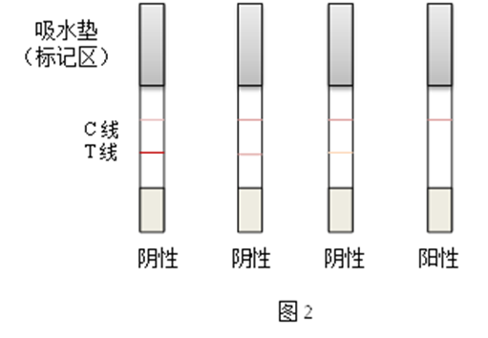
消线法

图3 试纸条目视判定图
- 质控试验要求

同8.4
第三法 读数仪法
- 具体检测步骤及结果判定可参考相应的说明书操作，质控试验参照第一法与第二法。
- 结论

本方法筛查出的阳性样品进行确认时，应按GB 2761指定方法标准检测并判定。
- 性能指标
  - 检出限

60 μg/kg。
  - 灵敏度

灵敏度≥95%。
  - 特异性

特异性≥90%。
  - 假阴性

假阴性≤5%。
  - 假阳性

假阳性≤10%。
注：性能指标计算方法见附录A。
- 其他

本方法所述试剂、试剂盒信息及操作步骤是为了方便方法使用者，在使用本方法时不做限定。方法使用者在使用替代试剂、试剂盒或操作步骤前，须对其进行考察，满足本方法规定的各项性能指标时方可使用。
本方法参比标准为GB 5009.209-2016 食品安全国家标准食品中玉米赤霉烯酮的测定。

附录A
快速检测方法性能指标计算表

样品情况ª | 检测结果^{b} |  | 总数
 | 阳性 | 阴性
阳性 | N11 | N12 | N1.=N11+N12
阴性 | N21 | N22 | N2.=N21+N22
总数 | N.1=N11+N21 | N.2=N12+N22 | N=N1.+N2.或N.1+N.2
显著性差异（χ²） | χ²=（⏐N12-N21⏐-1）²/（N12+N21），  自由度（df）=1
灵敏度（p+，%） | p+=N11/N1.
特异性（p-，%） | p-=N22/N2.
假阴性率（pf-，%） | pf-=N12/N1.=100-灵敏度
假阳性率（pf+，%） | pf+=N21/N2.=100-特异性
相对准确度，%^{c} | （N11+N22）/(N1.+N2.)
注：
ª样品中实际的公议值结果；
^{b}由玉米赤霉烯酮胶体金试纸条检验方法得到的结果。灵敏度的计算使用确认后的结果。
N：任何特定单元的结果数，第一个下标指行，第二个下标指列。例如：N11表示第一行，第一列，N1.表示所有的第一行，N.2表示所有的第二列；N12表示第一行，第二列。
^{C}为方法的检测结果相对准确性的结果，与一致性分析和浓度检测趋势情况综合评价。

本方法起草单位：成都市食品药品检验研究院。
本方法参与单位：江南大学、国家粮食局科学研究院、广东省食品检验所、山东省食品药品检验研究院、浙江省食品药品检验研究院。
本方法主要起草人：肖全伟、姚蕾珺、王昕、张敏、胥传来、田洪芸、沈泓、周露

